Xmoto – Solutie
Autori: Duta Vlad si Savin Tiberiu

Pentru fiecare tronson i, functia consum definita
f(v) = ai * v + ki , v <= vi
f(v) = bi * v + qi, v > vi
este formata din doua functii liniare si monotone. Cateva exemple de grafice ale acestor functii:
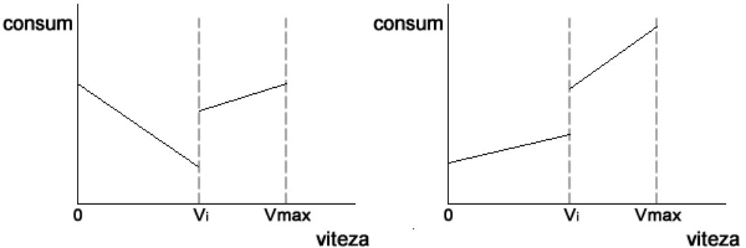Daca sortam toate functiile fi dupa vi si suprapunem graficele obtinem o figura asemanatoare cu
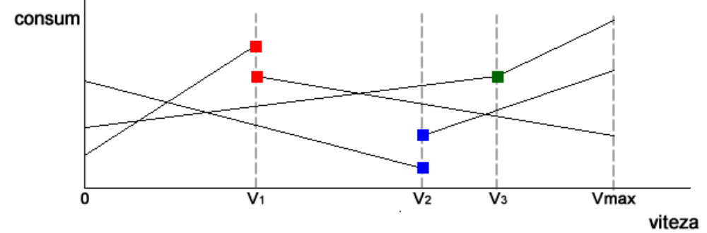
Se observa ca pe fiecare interval (vi, vi+1] consumul total C(v) = suma( fj(v) ) este o suma de functii liniare si monotone, deci este tot o functie liniara si monotona
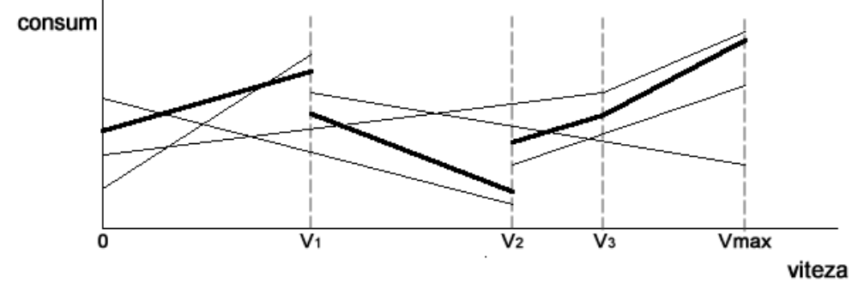
De altfel, pe fiecare interval (vi, vi+1], consumul total C(v) = suma(xi) * v + suma(yi), unde
xi = ai, v <= vi, xi = bi altfel
yi = ki, v <= vi, yi = qi altfel
Daca min( C(vi), C(vi+1) ) <= L <= max( C(vi), C(vi+1) ) atunci cu siguranta exista o valoare v in intervalul (vi, vi+1] astfel incat C(v) = L. Valoarea efectiva se poate calcula fie prin calcul direct, fie prin cautare binara.
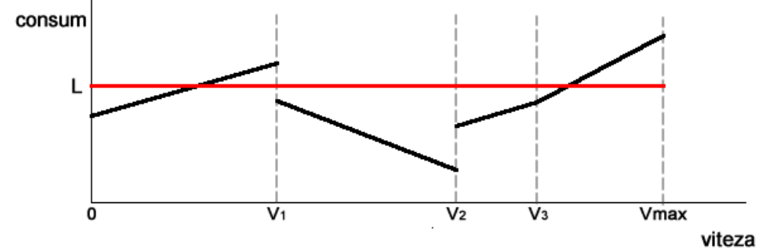
Orice solutii corecte de complexitate O(NlogN) sau O(NlogV) obtin 100 puncte
Solutii de complexitate O(N2), O(N*V) obtin 50-60 puncte
O solutie care trateaza doar cazul in care functia este monotona pe intreg intervalul [0, Vmax] si calculeaza rezultatul in O(NlogV) obtine 25 puncte
Exista multe alte abordari ale problemei care in functie corectitudine si diverse optimizari obtin pana la 50 de puncte.

sortare(); //sorteaza in functie de vi
for (i=1; i<=N; ++i)
{
v = (L - Sk) / Sa; // Sa * v + Sk = L
Sa = Sa - A[i] + B[i]; //se schimba parametrii
Sk = Sk - K[i] + Q[i];
if (v > Vi[i-1] && v <= Vi[i]) solutie(v); //solutie corecta
}

